历史文化街区、名镇、名村核心保护范围内拆除历史建筑以外的建筑物、构筑物或者其他设施审批办理服务指南

一、实施机关
博湖县住房和城乡建设局
二、实施依据
《中华人民共和国城乡规划法》、《历史文化名城名镇名村保护条例》。
三、受理条件
根据《中华人民共和国城乡规划法》第三条第一款、第二款、《条例》第二十九条第一款规定，该项目的审批条件为：
（一）符合经依法批准的国家或者自治区历史文化名城（或历史街区）名镇、名村保护规划要求；
（二）符合经依法批准的历史文化名城名镇、名村所在地的城市镇（乡）总体规划和村庄规划。
四、办理材料
根据《历史文化名城名镇名村保护条例》规定，在历史文化街区、名镇名村核心保护范围内，拆除历史建筑以外的建筑物、构筑物或者其它设施的审批，应当提交以下材料：
（一）法人、经济组织或者个人的书面申请；
（二）法人、经济组织或者个人的有效身份证件；
（三）在历史文化街区、名镇、名村核心保护范围内，拆除历史建筑以外的建筑物、构筑物或者其它设施的拆除方案；
（四）拟被拆除对象的物权证明：《土地证》及其附图、《建设用地规划许可证》及其附图、《房产证》及其附图；
（五）委托书
五、办理流程
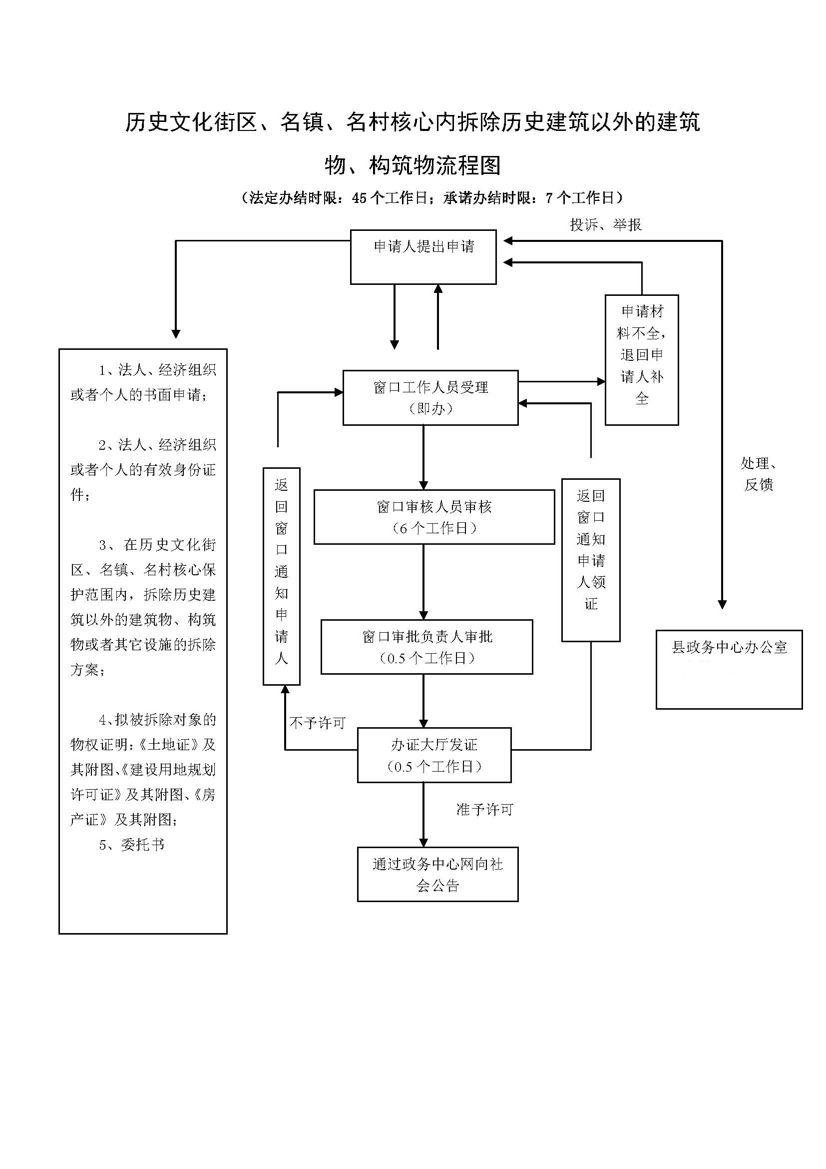
六、办理时限
资料齐全并符合所有条件者在2个工作日作出准予许可。
七、收费标准
不收费。
八、办理地址
- 博湖县行政服务中心工程建设项目审批中心(博湖镇光华南路80号2楼58号)
联系电话：0996-6624917
九、办理时间
星期一至星期五（法定节假日除外）
夏季：上午10：00-14：00 下午：16：00-20：00
冬季：上午10：00-14：00 下午：15：30-19：30

材料清单示范样本：
一、一张表单
历史文化街区、名镇、名村核心保护范围内拆除历史建筑以外的建筑物、构筑物或者其他设施审批表
建设单位名称或申请人姓名 |  | 法人姓名  联系电话
建设单位地址或申请人住址 |  | 联系人姓名及联系电话
拆除历史建筑以外的建筑物、构筑物或者其它  设施基本情况 | 保护对象或范围
拆除历史建筑以外的建筑物、构筑物或者其它  设施基本情况 | 保护对象或范围地址
拆除历史建筑以外的建筑物、构筑物或者其它  设施基本情况 | 实施保护  起至时间 |  | 投资（万元）
拆除历史建筑以外的建筑物、构筑物或者其它  设施基本情况 | 拆除主要内容 | 申请单位（个人）盖章 年 月 日
拆除历史建筑以外的建筑物、构筑物或者其它  设施基本情况 | 申请理由
注：以上各栏由申请单位填写
被保护对象的所有组织（人）或主管部门意见 | 经办人： 年 月 日
有关部门意见 | 居（村）委会意见：  盖章 年 月 日 |  | 部门  盖章 年 月 日
有关部门意见 | 部门  盖章 年 月 日 |  | 部门  盖章 年 月 日
乡镇人民政府意见 | 审核人：  盖章 年 月 日
市、县级人民政府文物主管部门意见 | 审核人：  盖章 年 月 日
（市）县级人民政府建设（规划）行政主管部门意见 | 审核人：  盖章 年 月 日
附件内容 | - 拆除方案  - 项目相关图纸、资料

